行政办公端口：可平台，小程序（最好适合电脑办公），二维码。

员工基本职责
核心功能：
  - 统一数据中台：汇集长者、护工、房间、费用、服务等全维度数据。
  - 智能分析报表：
    - 院长门户仪表盘：实时展示入住率、营收、护理质量评分、满意度、库存预警等关键指标。
    - 个性化数据报表：为运营、财务、护理等部门生成定制化业务报表。
  - AI辅助决策：
    - 营销端：分析客户意向，预测签约概率。
    - 护理端：根据历史数据优化服务套餐和人力安排。
    - 财务端：进行成本分析和收益预测。
四个门户：角色化工作台
根据角色提供专属界面和功能，实现高效协同。
门户 | 核心用户 | 核心功能（整合自图片与需求）
家属门户​ | 长者家属 | 1. 长者信息总览：档案、服务/护理/膳食套餐、费用积分、活动照片、健康数据。  2. 在线服务：额外服务项目增购、满意度问卷填写、在线沟通。  3. 透明监督：查看护理任务完成记录、膳食情况、活动参与情况。
护工门户​ | 护理员/生活管家 | 1. 任务中心：接收来自“护理管理”、“生活管理”下达的个性化服务、活动任务。  2. 扫码执行：扫描房间二维码或长者二维码，确认服务开始/结束，更新状态。  3. 我的档案：查看个人排班、护理记录、获得的评价与积分排名。
医护门户​ | 医生、护士、评估师 | - 健康档案：管理长者（集中居住和外来病人）病历、医嘱、用药记录（医疗部）。  2. 入院评估：使用内置国标（GB/T 42195-2022）评估工具，生成专业评估报告（护理端/入院评估）。  3. 任务执行：执行开药、配药等医疗任务，并记录。  4.接受外来就医就诊录入系统发展潜在客户。
管理门户​ | 院长、各部门主管 | 1. 院长门户：全局数据仪表盘，一键审批（采购、合同等）。  2. 运营门户：客户跟进（CRM）、业绩KPI、营销活动管理、智能分析。（全员营销），任务审核，各部门工作情况。  3. 行政/人事门户：员工合同（含模板，保存）、档案、考勤、行政申请审批。  4. 财务门户：费用报销、收支统计、押金与账单管理、自动催缴。  5. 后勤门户：库存管理（含预警）、采购执行、维修报障流程，餐饮膳食（积分点餐）。
七大管理：核心业务模块
长者全周期管理
- 售前跟进：增加“客户来源渠道标记”（如线上咨询、线下活动），支持营销团队分配线索、跟踪转化率。
- 入院办理：融合“长护险评估模块”，自动匹配政策要求。
- 在院服务：新增手环数据对接（实时同步血压、血氧、位置等），联动健康档案与预警系统。
- 变更与退院：增加“长护服务结算”独立流程（针对上门护理员服务）。

2. 服务与护理标准化管理
  - 打卡闭环：护理员通过APP完成【上门打卡→服务扫码执行→下户确认】，系统自动计算服务时长。
  - 部长抽查：护理部部长通过后台随机抽查服务记录（含照片/视频上传），评分纳入绩效考核。
  - 每半年匿名抽任务，重新部署分配服务任务。
- 质量闭环：增加“家属实时评价”功能，服务后自动推送满意度问卷。

3. 生活与健康管理（物联网升级）
- 智能手环集成：
  - 数据自动同步至健康档案，异常指标（如血压超标）触发预警至医护端。
  - 支持院内定位、紧急呼叫（SOS）、电子围栏（防走失）。
- 健康管理：新增“慢病监测看板”，按日/周/月生成健康趋势报告。

4. 人力资源与绩效管理（增强版）
- 全员考勤：
  - 打卡：行政员工通过APP/平台打卡，区分院内/外勤模式。
  - 智能排班：系统自动检测旷工、迟到早退，关联绩效扣分。
- 营销绩效：
  - 全员营销积分：员工推广养老院（如转发文章、介绍客户）获得积分，月度生成“营销排行榜”，与奖金挂钩。
  - 长护绩效考评：结合【服务时长+家属满意度+部长抽查分+营销贡献】综合计算。

5. 资产与房间管理（优化）
- 设备绑定：房间二维码关联手环充电桩、健康检测仪等设备，扫码快速报修。
- 床位状态看板：增加，更改，出院。每位集中居住老人情况和健康状态，以及一件老人档案查看，每日健康照，入院合同，疾病诊断证明留存。

6. 财务一体化管理
- 自动分账：服务费用自动按上月服务评分发放护理员/运营绩效。
- 自动发票保障
- 院长端查看实时运营情况

7. 问卷与持续改进管理（实时化）
- 触发式问卷：服务完成后自动推送问卷（如护理员下户后、长者参与活动后）。
- 改进看板：负面评价（员工之间匿名及主管领导查评），自动生成待办任务，分配至责任部门跟踪整改。

8. 智慧运营与营销策划平台
- 数据驾驶舱：
  - 实时展示核心指标：入住率、客户转化率、满意度、员工出勤率、营销积分榜。
- 运营方案库：
  - 每月/季度自动生成运营报告，推送改进建议（如“近期膳食满意度下降，建议优化食谱”）。
- 营销策划工具：
  - 提供线上活动模板（如节日营销、健康讲座），跟踪参与人数及转化效果。一件预约会议室，办公室，学习室。
  - 全员营销任务下发：员工通过APP领取任务（如转发海报），上传转发证明，系统自动统计完成率。（运营主管审核通过任务完成）

系统对接支持
- 外部设备接口：开放API接入智能手环、健康检测仪、门禁系统等。
- 第三方集成：支持对接长护险系统、医保平台、政府监管平台。

以下内容为我心仪的设计板块，
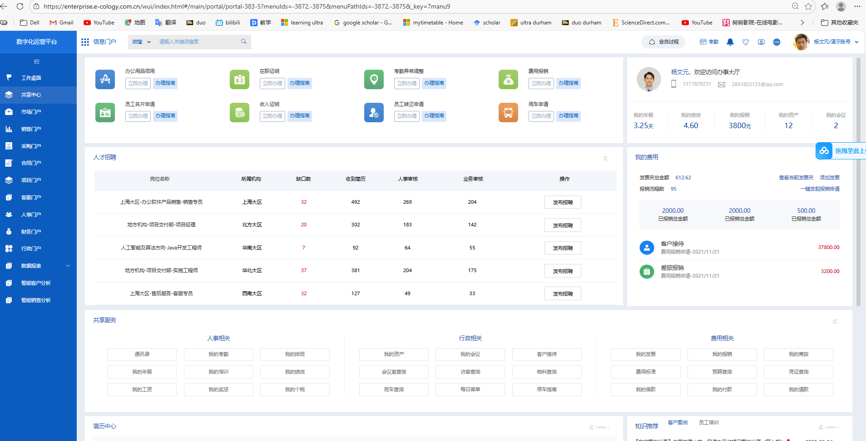
个人界面，很清晰。可以快捷办公用品申领，收入证明，等等资料一键申请，查看出勤，等快捷功能
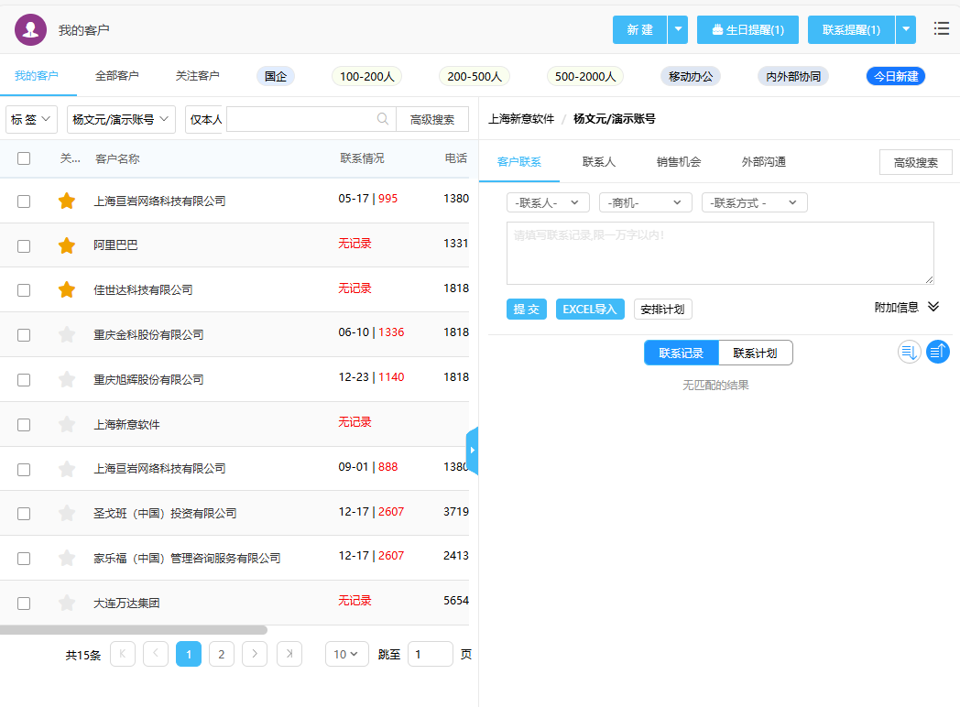
发展潜在客户，回访清晰
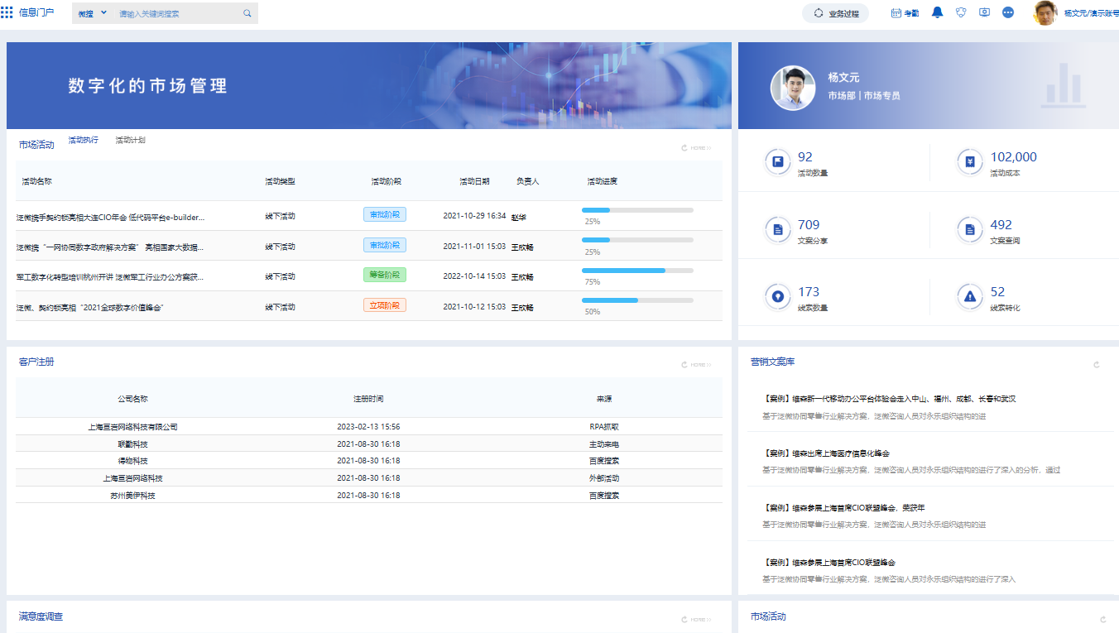可以供全员营销方案阅览，评价，以及ai智能分析内容潜在客户功能，

其他数据

大约行政人员：12人
医护人员：10人
护理员/生活管家80人（含运营）
老人：300人

基本功能：
• 门户管理​
- 企业信息门户：通知公告、新闻动态、待办事项汇总展示。
- 个性化工作台：员工可自定义常用应用入口。例图个人桌面页面，我的学习（院内学习计划），我的协作（和其他部门共同完成的项目）
- 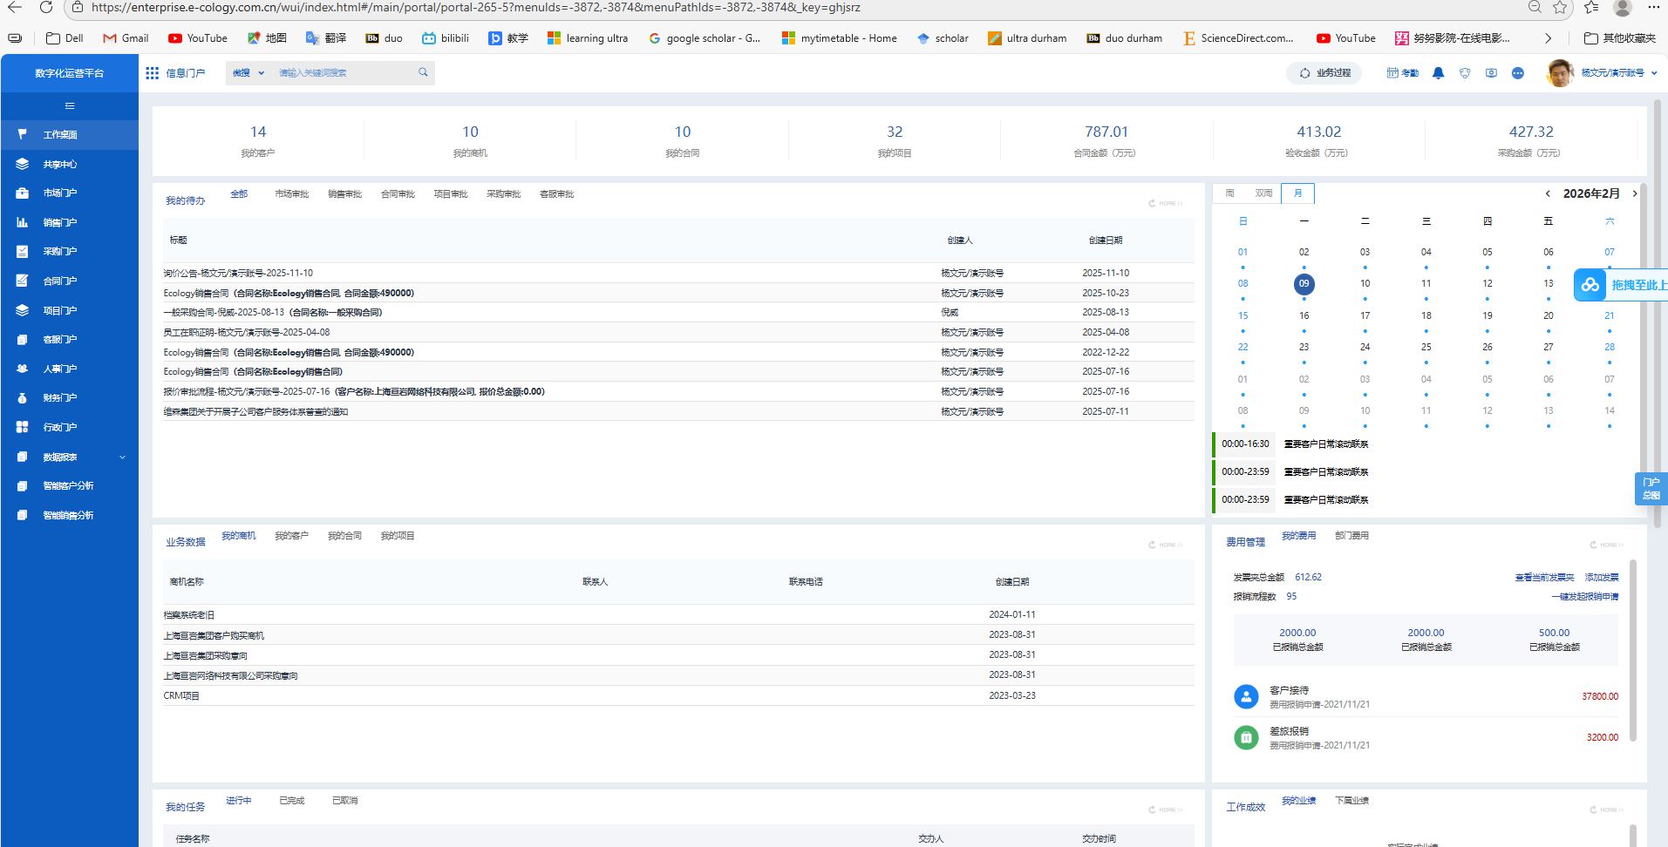
- （图上每日任务清单/工作桌面很清晰明确，可实时查看部门间协同安排请求，个人任务管理等功能）
• 流程审批​
- 表单设计器：拖拽式创建请假、报销、采购等审批流程。
- 工作流引擎：支持条件分支、会签、转办等灵活流程配置。
• 协同办公​
- 日程管理：个人/团队日程安排与提醒。
- 任务协作：任务分配、进度跟踪、甘特图可视化。
• 文档管理​
- 云端文件库：支持在线编辑、版本控制、权限分级。
- 知识库：分类存储制度、项目文档等。
• 沟通工具​
- 内部即时通讯：单聊/群聊、文件传输。
- 会议管理：预约会议室、视频会议集成。

